خطبة بعنـــــــوان:
إدمان الأطفال السوشيال ميديا
للدكتــــــور/ محمد حســــــن داود
(16 جمادى الأولى 1447هـ - 7 نوفمبر2025م)
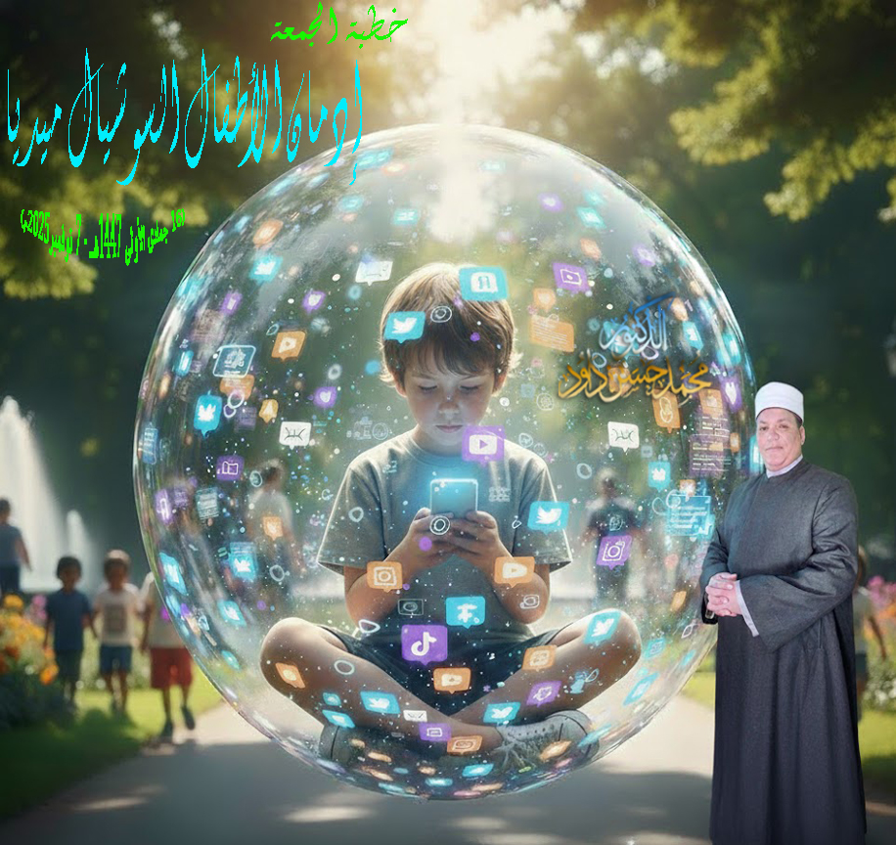
العناصـــــر :
- السوشيال ميديا ومكانتها.
- أخطار وأخطاء يقع فيها البعض على السوشيال ميديا.
- أخلاقنا على السوشيال ميديا.
- أطفالنا والسوشيال ميديا.
الموضــــــوع: الحمد لله رب العالمين، الحمد لله الذي علم الإنسان مالم يعلم، وسخر له ما في السماوات والأرض جميعا منه، وكان فضله علينا عظيما، نحمده سبحانه على جزيل عطائه، ونشكره على عظيم نعمائه، وأشهد أن لا إله إلا الله وحده لا شريك له، وأشهد أن سيدنا ونبينا محمدا عبده ورسوله، وصفيه من خلقه وحبيبه، اللهم صل وسلم وبارك على سيدنا محمد وعلى آله وصحبه، ومن تبعهم بإحسان إلى يوم الدين، وبعد
فنحن اليوم نعيش في عصر قد بسط الله (عز وجل) لنا فيه كثيرا من سبل الراحة، وسهل لنا فيه الكثير من الصعاب، وأغدق علينا من نعمه ما لا يحصى عدده، ولا يعرف حده، ففي حياتنا نقم مدفوعة، ونعم متتابعة، لا شك في ذلك، لا سيما في طيات هذا العصر الزاخر بالتقنيات، إذ نرى أن وسائل التواصل الاجتماعي أصبحت جزءا من حياة الإنسان المعاصر، تحتل مساحة من تفكيره واهتماماته، وتشغل شيئا من ساعاته وأوقاته، فكم لها من مجال في توسعة دوائر المعارف، والاطلاع، وصقل الفكر والشخصية، وتبادل الخبرات والمهارات، وصلة الأرحام، وتوفير الوقت والجهد في العمل؛ ومن ثم فليس من الحكمة تجاهل أثرها، وغض النظر عن ضوابطها.
ومن هنا كان حريا بالعاقل المتبصر أن يقف وقفة حازمة، وينظر للأمر بنظرة جادة، فيدرك جانبين؛ أولهما: أن إدمان السوشيال ميديا على الوجه الذي ينهمك فيه الإنسان في زينتها فيخل بالواجبات المنوطة به يحولها من منفعة إلى مضرة؛ وقد روي عن عَبْد اللَّهِ بْنُ عَمْرِو بْنِ العَاصِ (رضي الله عنه)، أنه قَالَ: قَالَ رَسُولُ اللَّهِ (صَلَّى اللهُ عَلَيْهِ وَسَلَّمَ): "فَإِنَّ لِجَسَدِكَ عَلَيْكَ حَقًّا، وَإِنَّ لِعَيْنِكَ عَلَيْكَ حَقًّا، وَإِنَّ لِزَوْجِكَ عَلَيْكَ حَقًّا" (رواه البخاري).
وثانيهما: أنه مسئول عن كل أفعاله وتصرفاته على هذه المنصات، قال تعالى: (وَلَا تَقْفُ مَا لَيْسَ لَكَ بِهِ عِلْمٌ إِنَّ السَّمْعَ وَالْبَصَرَ وَالْفُؤَادَ كُلُّ أُولَـٰئِكَ كَانَ عَنْهُ مَسْئُولًا) (الإسراء: 36)، كونها ساحة ذات جانبين، قد تكون ميدانا للخير، أو مرتعا للباطل؛ تفرق بين القلوب، وتميت التفكير والتأمل، وتجلب السيئات والوقوع في الزلات، فتتحول بذلك من كونها نعمة إلى نقمة، ومن كونها باب صلاح لأمور إلى طريق فساد لأمور أخرى، ومن نفع في جوانب الحياة إلى ضر في جوانب أخرى.
ومن ثم، على الإنسان أن يعلم أن كل تحركاته في السوشيال ميديا جوارحه عنها مسئولة، وكل مشاركاته بها لا بد أن تكون محكومة، فليس المؤمن بحاطب ليل، يهيم بكل واد، بل عليه أن ينظر في موضع قدمه، ويتحكم في كل ما يأتيه ويذره، يقصد منابع الخير، وينأى عن مواقع الضر، وقد قال تعالى: (إِنَّا نَحْنُ نُحْيِ الْمَوْتَى وَنَكْتُبُ مَا قَدَّمُوا وَآثَارَهُمْ وَكُلَّ شَيْءٍ أَحْصَيْنَاهُ فِي إِمَامٍ مُبِينٍ) (يس:12).
- إن من الأخطاء التي يقع فيها البعض في مجال السوشيال ميديا: تضييع الوقت فيما لا فائدة منه، الأمر الذي أثر سلبا في حياة بعض الناس، حيث صارت عند البعض إدمانا، تأكل الأعمار، وتسرق الأوقات، وتغتال الخلوات، مع أن سيدنا الحبيب النبي (صلى الله عليه وسلمَ) يقول: "نِعْمَتانِ مَغْبُونٌ فِيهِما كَثِيرٌ مِنَ النَّاسِ: الصِّحَّةُ والفَراغُ" (رواه البخاري)، ومن ثم فإن كانت الحكمة تقول: "الوقت من ذهب"، فالحق أن نقول: "الوقت أثمن من الذهب" إذ إن الوقت هو عمر الإنسان، هو حياته، هو رأس ماله، يقول الحسن البصري (رضي الله عنه): "أدركت أقوامًا كان أحدهم أشحّ على عمره منه على درهمه"، وكان السري (رحمه الله) يقول: "إذا اغتممتَ بما ينقص من مالك فابك على ما ينقص من عمرك". هكذا كان حرص السلف الصالح على أوقاتهم، يسعون بكل جد إلى التّرقي من حال إلى حال أحسن، فيكون يوم أحدهم أفضل من أمسه، وغده أفضل من يومه، لا يرضى أحدهم أن تمر به برهة من الزمن وإن قصرت، دون أن يتزوّد منها بعلمٍ نافع، أو عملٍ صالح، حتى لا تذهب الأعمار سدى، وتضيع هباء، وتذهب جفاء، يقول سيدنا عبد الله بن مسعود (رضي الله عنه): "مَا نَدِمْتُ عَلَى شَيْءٍ نَدَمِي عَلَى يَوْمِ غَرَبَتْ شَمْسُه نَقَصَ فِيهِ أَجْلِي، وَلَمْ يَزْدَدْ فِيهِ عَمَلِي". فالوقت مَوْرِدٌ نادرٌ، ولأنّه سريع الانقضاء لا يرجع منه ما مضى ولا يعوَّض منه ما فات، كان إدراك الإنسان لقيمة وقته من إدراكه لوجوده وإنسانيته ووظيفته في هذه الحياة الدنيا، ومن ثم فحسن إدارة الوقت فارق بين النجاح والفشل، والفوز والخسارة، ورحم الله من قال:
وَالوَقْتُ أنْفَـــسُ مَا عُنِيتَ بِحِفْظِهِ *** وَأَرَاهُ أَسْهَــــــــلَ مَا عَلَيْكَ يَضِيعُ
إِنَّا لَنَفْــــــــــــــرَحُ بِالْأَيَّامِ نَقْطَعُهَا *** وَكُلُّ يَوْمٍ مَضَى يُدْنِي مِنَ الْأَجَـــلِ
فَاعْمَلْ لِنَفْسِكَ قَبْلَ الْمَوْتِ مُجْتَهِدًا *** فَإِنَّمَا الرِّبْحُ وَالْخُسْرَانُ فِي الْعَمَلِ
- كذلك من الأخطاء والأخطار: سوء القول، من نميمة وغيبة وتنمر وغير ذلك، مما يفسد القلوب ويهدم المروءات، والله (عز وجل) يقول: (وَقُولُواْ لِلنَّاسِ حُسْناً) (البقرة: 83) ويقول: (وَقُل لِّعِبَادِي يَقُولُواْ الَّتِي هِيَ أَحْسَنُ) (الإسراء: 53)، ويقول سيدنا الحبيب النبي (صلى الله عليه وسلمَ): "إنَّ العَبْدَ لَيَتَكَلَّمُ بالكَلِمَةِ مِن رِضْوانِ اللَّهِ، لا يُلْقِي لها بالًا، يَرْفَعُهُ اللَّهُ بها دَرَجاتٍ، وإنَّ العَبْدَ لَيَتَكَلَّمُ بالكَلِمَةِ مِن سَخَطِ اللَّهِ، لا يُلْقِي لها بالًا، يَهْوِي بها في جَهَنَّمَ" (رواه البخاري)، وإن كنا بالأمس القريب نحذر من فلتات اللسان وآفاته، كونه ملك البيان، فاليوم مع انتشار السوشيال ميديا تغيرت الأحوال، فصارت أصابع الكثير من الناس تتحدث وتنطق بكلام أكثر من ألسنتهم؛ والنبي (صلى الله عليه وسلمَ) يقول: " وَهَل يَكُبُّ النَّاسَ في النَّارِ على وجوهِهِم أو على مَناخرِهِم إلَّا حَصائدُ ألسنتِهِم؟" (رواه الترمذي).
- كذلك من أخطار وسائل التواصل الحديثة التي يقع فيها البعض: المجاهرة بالمعصية، وقد جاء عن أبي هُرَيْرَةَ (رضي الله عنهَ)،أنه قال: سَمِعْتُ رَسُولَ اللَّهِ (صلى الله عليه وسلمَ) يَقُولُ: "كُلُّ أُمَّتِي مُعَافًى إِلَّا المُجَاهِرِينَ، وَإِنَّ مِنَ المُجَاهَرَةِ أَنْ يَعْمَلَ الرَّجُلُ بِاللَّيْلِ عَمَلًا، ثُمَّ يُصْبِحَ وَقَدْ سَتَرَهُ اللَّهُ عَلَيْهِ، فَيَقُولَ: يَا فُلاَنُ، عَمِلْتُ البَارِحَةَ كَذَا وَكَذَا، وَقَدْ بَاتَ يَسْتُرُهُ رَبُّهُ، وَيُصْبِحُ يَكْشِفُ سِتْرَ اللَّهِ عَنْهُ " (رواه البخاري)، فلقد استثنى النبي (صلى الله عليه وسلمَ) المجاهرين من عافية الله (تعالى) ورحمته، وكريم حلمه وعفوه؛ لأن في المجاهرة بالمعصية استهانة بضرر المعاصي، وعدم تقدير وتعظيم نعمة الستر، كما أن في المجاهرة إشاعة للأعمال السيئة وترويج لها، غير أن المجاهرة بالمعصية والإعلان بها يتنافى مع خلق الحياء الذي ينبغي أن يتحلى به أهل الإيمان؛ ولقد قال سيدنا الحبيب النبي (صلىَ الله عليه وسلم): "إِنَّ مِمَّا أَدْرَكَ النَّاسُ مِنْ كَلَامِ النُّبُوَّةِ، إِذَا لَمْ تَسْتَحْيِ فَافْعَلْ مَا شِئْتَ" (رَوَاهُ الْبُخَارِي)(رواه البخاري).
- كذلك من أخطار وسائل التواصل التي ربما يقع فيها البعض: التجسس وتتبع العورات، والله تعالى يقول: (وَلَا تَجَسَّسُوا) (الحجرات: 12)، والنبي (صلى الله عليه وسلمَ): "يا مَعْشَرَ مَن آمن بلسانِه ولم يَدْخُلِ الإيمانُ قلبَه، لا تغتابوا المسلمينَ، ولا تَتَّبِعُوا عَوْرَاتِهِم، فإنه مَن تَتَبَّعَ عَوْرَةَ أَخِيه المسلمِ، تَتَبَّعَ اللهُ عَوْرَتَه، ومَن تَتَبَّعَ اللهُ عَوْرَتَه، يَفْضَحه ولو في جوفِ بيتِه".
- نقل الشائعات: فنظرا لما يشهده العالم من تطور كبير في وسائل التواصل والتكنولوجيا؛ لا شك أن الشائعات أصبحت أوسع وأكثر انتشارا، مما يحتم علينا أن نكون لها أكثر وعيا، ومنها أكثر حذرا؛ ومن ثم فالواجب على كل مسلم أن يحذر الوقوع في مخالب الشائعات فليكن منهجه في حديثه قول الرسول (صلى الله عليه وسلمَ) "وَمَنْ كَانَ يُؤْمِنُ بِاللَّهِ وَالْيَوْمِ الْآخِرِ فَلْيَقُلْ خَيْرًا أَوْ لِيَصْمُتْ" متفق عليه) وليكن منهجه في سمعه قول الله (عز وجل): (يَا أَيُّهَا الَّذِينَ آمَنُوا إِنْ جَاءَكُمْ فَاسِقٌ بِنَبَإٍ فَتَبَيَّنُوا أَنْ تُصِيبُوا قَوْمًا بِجَهَالَةٍ فَتُصْبِحُوا عَلَىٰ مَا فَعَلْتُمْ نَادِمِينَ) (الحجرات: 6).
فالواجب على كل من يرتاد السوشيال ميديا أن يراقب الله (عز وجل) في كل أفعاله وتصرفاته، وقد قال تعالى: (إِنَّ اللَّهَ كَانَ عَلَيْكُمْ رَقِيبًا) (النساء: ١)، وقال: (وَاعْلَمُوا أَنَّ اللَّهَ يَعْلَمُ مَا فِي أَنْفُسِكُمْ فَاحْذَرُوهُ وَاعْلَمُوا أَنَّ اللَّهَ غَفُورٌ حَلِيمٌ) (البقرة: ٢٣٥).. وأن يستشعر قيمة الكلمة التي تخطها أنامله، وقد قال تعالى: (مَا يَلْفِظُ مِنْ قَوْلٍ إِلَّا لَدَيْهِ رَقِيبٌ عَتِيدٌ) (ق:18)، وأن يغض بصره عما حرم الله (تعالى)، ولا يضيع وقته فيما لا نفع فيه، ولا ينشغل عن الصلاة والذكر والدعاء وصالح الأعمال، وقد قال تعالى: ( يَا أَيُّهَا الَّذِينَ آمَنُوا اتَّقُوا اللَّهَ وَلْتَنظُرْ نَفْسٌ مَّا قَدَّمَتْ لِغَدٍ ۖ وَاتَّقُوا اللَّهَ ۚ إِنَّ اللَّهَ خَبِيرٌ بِمَا تَعْمَلُونَ) ( الحشر: 18).
إن من أخطر ما ابتليت به الأسر في هذا العصر: انغماس الأطفال في عالم السوشيال ميديا؛ حتى غدى ضوء الشاشات أنيسهم، والهواتف صديقهم الأقرب، فلا يكاد أحدهم يفارق جهازه لحظة إلا شعر بالوحشة والفراغ، ولم تعد المسألة - كما يظن البعض- مجرد ترفيه عابر أو تسلية بريئة، بل صارت إدمانا للسوشيال ميديا، يستهلك الوقت والعقل والعاطفة، مما يؤثر على الأطفال من كل الجوانب ؛ إذ يضعف الصلة بالأسرة والأرحام والجوار والزملاء وغيرهم من الأطفال الذين يعيشون حياتهم الطبيعية في عالم الحقيقة، ويزرع العزلة في نفس الطفل؛ فينشأ الطفل منطويا متوتر العلاقة، مضطرب القرار والتفكير.
- كما أنه يضعف التركيز ويقلل التحصيل الدراسي، فلا شك أن الطفل الذي يقضي الساعات الطويلة أمام الشاشة ينصرف ذهنه عن الدرس والقراءة والتفكير النافع.
- غير ما يسببه لهم من قلة النوم، وضعف التركيز، وتشتت الانتباه، والكسل، وتوتر الأعصاب، بل وتلف بعض الخلايا العصبية بسبب الجلوس الطويل والإفراط في استخدام الأجهزة.
- كما يحرمهم من مهاراتهم على أرض الحقيقة والواقع.
- غير أنه يعرضهم لعمليات التنمر الإلكتروني وغيرها من الأفعال السيئة والسلوك الخبيثة جراء ما يشاهدونه من محتويات يقلدونها تقليدا أعمى.
- غير ما يصل به البعض إلى إضاعة الوقت والمال على الألعاب والتسوق والمحتويات التي لا تنفع، بل ربما تضر، وما يتبع ذلك من انشغال عن الطاعات.
- كما أنه سبب القلق والاكتئاب، حين يربط الطفل سعادته بالإعجابات والتعليقات، فإذا غابت، ضاق صدره وقل فرحه.
إن تربية الأبناء مسئولية كبيرة في أعناق الآباء والأمهات، قال تعالى: (يَا أَيُّهَا الَّذِينَ آمَنُوا قُوا أَنْفُسَكُمْ وَأَهْلِيكُمْ نَارًا وَقُودُهَا النَّاسُ وَالْحِجَارَةُ عَلَيْهَا مَلَائِكَةٌ غِلَاظٌ شِدَادٌ لَا يَعْصُونَ اللَّهَ مَا أَمَرَهُمْ وَيَفْعَلُونَ مَا يُؤْمَرُونَ) (التحريم: 6)، ولا تكمن تربيتهم في طعام يُقدَّم، أو لباس يُشترى، أو أموال تنفق، وإنما التربية غرس لمعاني الإيمانٍ في القلوب، حث على الأخلاق الحسنة، بناءُ عقل واع، تهذيب للجوارح، فالحبيب النبي (صَلى الله عليه وسلم) يقول: "كفى بالمرءِ إثمًا أن يُضَيِّعَ من يقوتُ"، والإضاعة في التربية والأخلاق والفكر أشد شرا من الإضاعة في المال والإنفاق.
إن أولادكم مرآةُ بيوتكم، وما تنقشونه في قلوبهم اليوم سيُكتب على صفحات حياتهم غداً، وما تعودونهم اليوم سيكون سلوكهم غدا، وما يرونه منكم اليوم سيكونون فيه قدوة غدا، فأحسنوا لهم التربية، إذ يقول النبي (صَلى الله عليه وسلم): "إِنَّ اللَّهَ سَائِلٌ كُلَّ رَاعٍ عَمَّا اسْتَرْعَاهُ: أَحَفَظَ أَمْ ضَيَّعَ، حَتَّى يَسْأَلَ الرَّجُلَ عَنْ أَهْلِ بَيْتِهِ" (رواه ابن حبان)، وكونوا لهم خير قدوة، فلله در من قال:
وَيَنشَأُ ناشِئُ الفِتيانِ مِنّا *** عَلى ما كانَ عَوَّدَهُ أَبوهُ
إن وسائل التواصل الاجتماعي أوعية لتخزين الخير أو الشر ونشرهما، بحر متلاطم من سيئ القول والأفعال، يجري بجواره نهر عذب من البر والخير، فمن لزم نهر البر والخير حاز الحسنات، ومن فارق نهر الخير وقع في بحر الإثم والسيئات، ولله در من قال:
وما من كاتب إلا سيفنى *** ويبقى الدهر ما كتبت يداه
فلا تكتب بكفك غير شيء*** يسرك في القيامة أن تراه
اللهم اهدنا لأحسن الأخلاق، واصرف عنا سيئها، واحفظ مصر من كل مكروه وسوء، واجعلها اللهم أمنا أمانا سخاء رخاء يا رب العالمين
===كتبه ===
محمد حســـــــن داود
إمام وخطيب ومـــدرس
دكتوراة في الفقه المقارن

